Cette procédure a pour but de vous aider tout au long de l’installation du fabuleux outil de reporting : Hyperion, Brio, Sqribe dans sa version 8.2

Tout d’abord, vous devez vous connecter au lecteur I : de la INT2422

Ensuite, accédez au répertoire
.\sqr82\win\sqr82Winora
et lancez

Setup.exe

Puis, suivez les instructions :

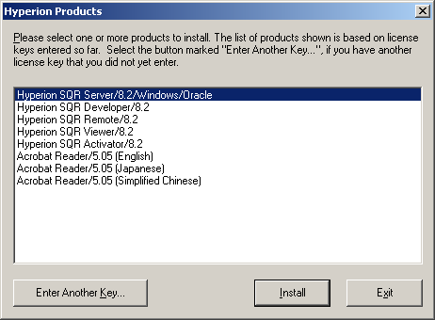

Choisissez Hyperion SQR Server/8.2/Windows/Oracle
Cliquez sur Install

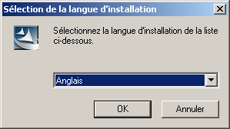

Choisissez Anglais
Cliquez sur OK

La cle d’installation est 3L01-657FQ-0HHVO
Cliquez sur Next

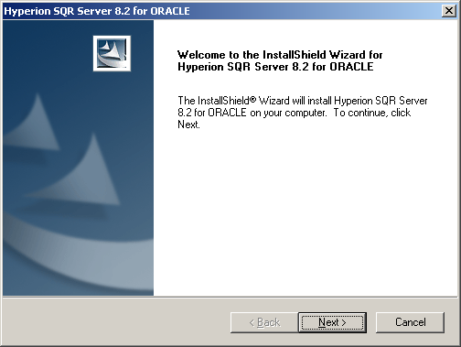

Cliquez sur Next

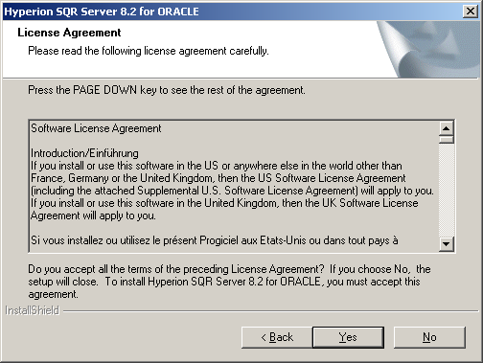

Cliquez sur Yes

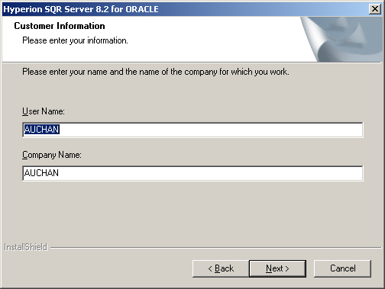

Cliquez sur Next

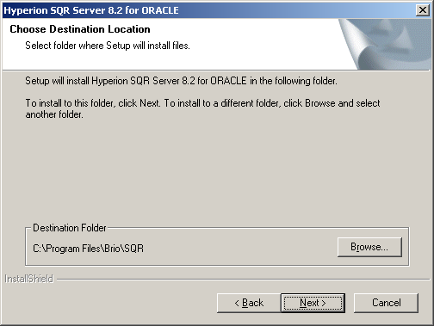

Choisissez le chemin d’install C:\Program Files\Brio\SQR
Cliquez sur Next

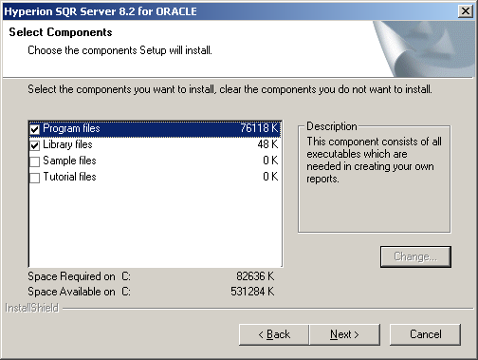

Sélectionner Program files et Library files
Cliquez sur Next

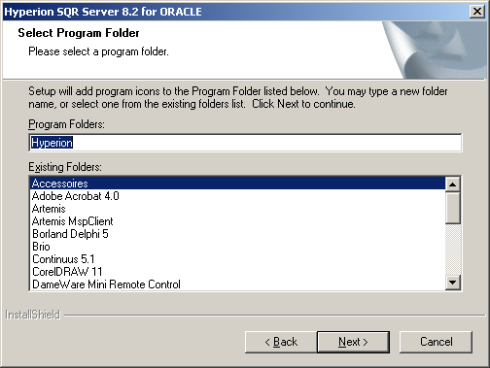

Cliquez sur Next

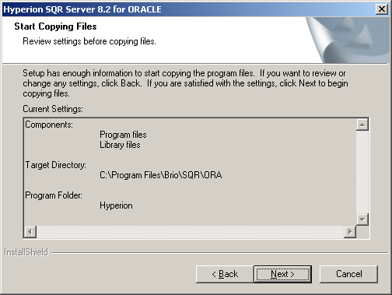

Cliquez sur Next

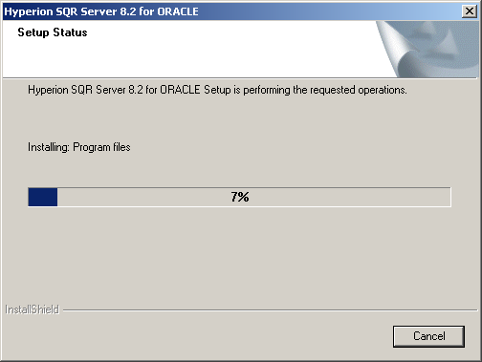

Sqribe s’installe

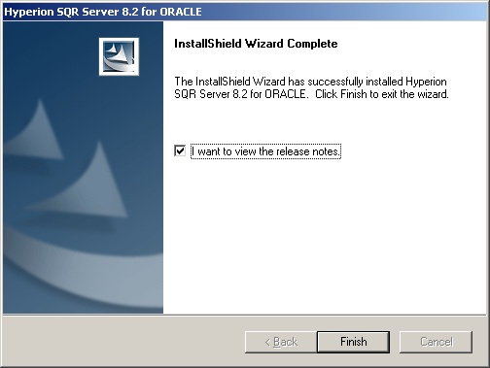

Lorsque l’installation est terminée cliquez sur Finish

Ensuite, accédez au répertoire
.\sqr82\win\Activator_82
et lancez

Setup.exe

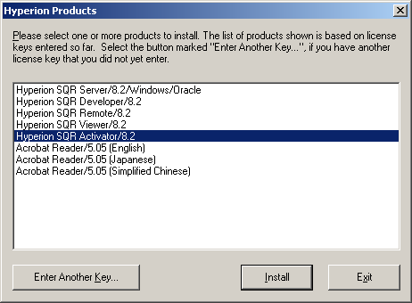

Choisissez Hyperion SQR Server/8.2/Windows/Oracle
Cliquez sur Install

Choisissez Anglais
Cliquez sur OK

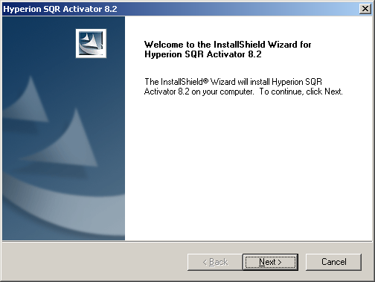

Cliquez sur Next

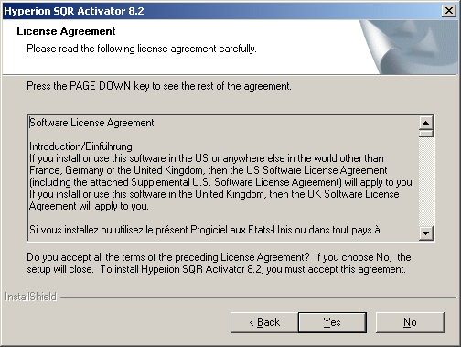

Cliquez sur Yes

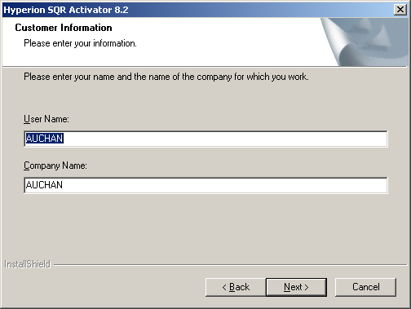

Cliquez sur Next

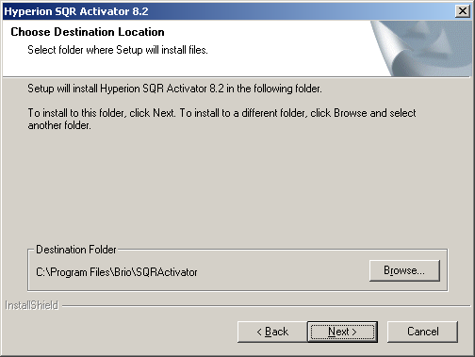

Choisissez le chemin d’install C:\Program Files\Brio\SQRActivator
Cliquez sur Next

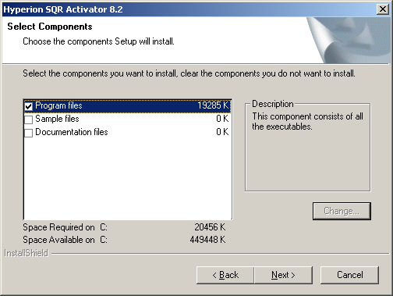

Sélectionner Program files
Cliquez sur Next

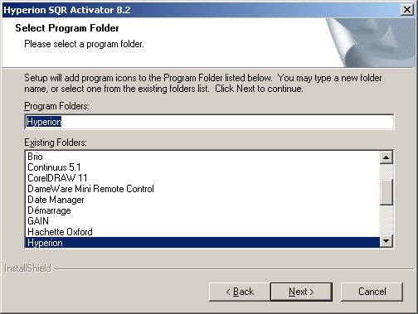

Cliquez sur Next

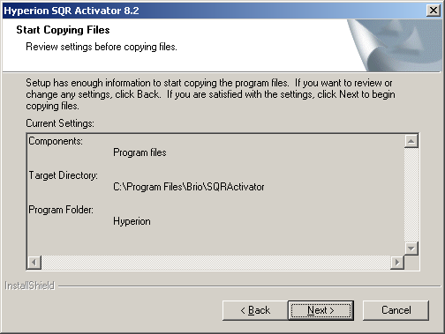

Cliquez sur Next

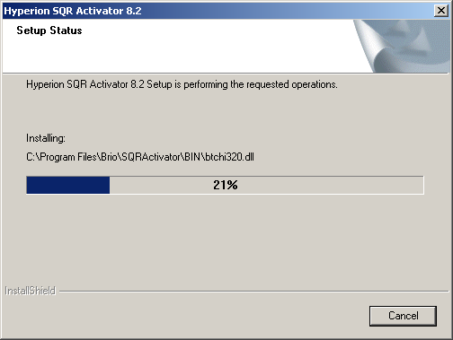

L’Activateur de Sqribe s’installe

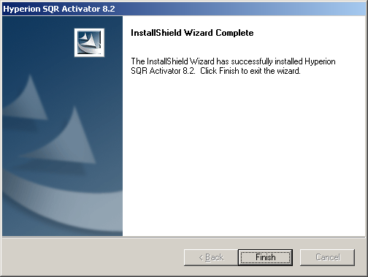

Lorsque l’installation est terminée cliquez sur Finish

Ensuite, copier le fichier postscri.str du repetoire .\sqr82\win\
et remplacer celui présent dans C:\Program Files\Brio\SQR\ORA\BINW\

De même, copier le fichier SQR.ini de .\sqr82\win\
et remplacer celui de C:\WINNT\

Enfin, modifier le PATH, en remplaçant l’ancien chemin d’accès de sqribe 6.1.4 par

C:\Program Files\Brio\SQR\ORA\BINW\

Pour tester le bon fonctionnement, dans une fenêtre MS DOS taper sqrw puis Entrer
Si l’installation est correcte, c’est Hyperion Sqribe 8.2 qui s’executera.

